SERVICIO NACIONAL DE APRENDIZAJE — SENA Centro de Electricidad, Electrónica y Telecomunicaciones — CEET

TalentSoft - Sistema de Gestión del Talento Humano

Entrevista Técnica y Análisis

Integrantes:
Brayan Darío Sierra Ramírez
Yesly Neired Díaz Montilla
David Steven Castro Garavito

Tecnólogo en Análisis y Desarrollo de Software
3388486

Bogotá D.C., 2026
ENTREVISTA

- ¿Dónde guardan actualmente los contratos y que tan difícil o demorado es encontrarlos cuando se necesitan?
- Manejamos archivos físicos en carpetas A-Z, los tenemos ordenados por fecha de ingreso, la búsqueda claro que es demorada ya que se realiza de forma manual y depende de recordar el ingreso de la persona para encontrar el contrato, esto nos dificulta mucho el acceso rápido a la información que necesitamos.

- ¿Cómo calculan actualmente las prestaciones sociales? ¿Han presentado problemas o errores en este proceso?
- Actualmente las prestaciones sociales las calculamos a través de una plantilla de Excel que ya tenemos formulada, aunque ya tenemos las plantillas formuladas todo el proceso de ingreso de datos se realiza de forma manual lo que nos ha generado bastantes inconvenientes, ya que cualquier error al digitar un valor obliga a empezar el proceso de 0, lo que nos representa pérdida significativa de tiempo y aumenta el riesgo de cometer equivocaciones que afectan directamente el cálculo de las prestaciones.

- ¿Cómo registran la hora de entrada y salida de empleados? ¿Qué sucede cuando un empleado olvida registrarla?
- Actualmente contamos con un registro de entradas y salidas que se lleva de manera manual en un cuaderno. Tenemos un horario establecido de inicio a las 8:00 a.m. y procuramos que todos los empleados mantengan la puntualidad, igualmente para la hora de salida, también es importante mencionar que trabajamos bajo una modalidad de nómina al destajo, lo que brinda cierta autonomía a los empleados en su jornada. Cuando alguien necesita llegar más tarde o retirarse más temprano, lo comunica de forma verbal y posteriormente se registra en el cuaderno correspondiente.

- ¿Cómo manejan las ausencias o permisos de último momento? ¿Cómo afecta la producción?
- Ya que somos una empresa pequeña, cuando se presenta una ausencia de último momento, tratamos de distribuir la carga de trabajo con las personas presentes ese día e intentamos cubrir todo en la medida de lo posible, sin embargo, esto sí tiene un impacto directamente en la producción ya que diariamente manejamos metas y cuando falta un operario estas metas se reducen.

- ¿Cómo llevan el control de los días de vacaciones de cada empleado?
- Como somos una empresa pequeña con un equipo reducido, el control de los días de vacaciones se maneja de manera flexible, nos ajustamos a las necesidades particulares de cada persona, no contamos con un sistema formal para realizar este seguimiento, solo coordinamos los tiempos de descanso de forma directa con el empleado y buscamos encontrar el momento que nos genere el menor impacto posible en la producción.

- Cuando necesitan un operario con urgencia, ¿Como realizan los procesos de búsqueda o contratación?
- Cuando tenemos la necesidad urgente de un nuevo operario nos apoyamos principalmente en el uso de las redes sociales, publicamos la vacante que tenemos disponible y vamos descartando, o la voz a voz entre el mismo equipo, las referencias de nuestro personal nos permiten encontrar perfiles con experiencia en confección.

- ¿Cómo se aseguran de que un operario tiene las habilidades necesarias antes de la asignación de tareas?
- Para asegurarnos de que un operario cuenta con las habilidades que necesitamos manejamos una prueba práctica durante la entrevista, si la persona logra pasar este primer filtro, se asigna un periodo de prueba de 2 días en el puesto real de trabajo en donde verificamos el desempeño y habilidades de la persona.

- ¿llevan algún control o recordatorio de los exámenes médicos periódicos de los empleados?
- En el momento no contamos con ningún sistema que nos permita llevar el control o seguimiento de los exámenes médicos.

- ¿Cómo identifican a los operarios con más rendimiento para la asignación de bonos o incentivos?
- El criterio principal para identificar a los operarios con mejor rendimiento es un indicador de eficiencia, aquellas personas que alcanzan o superan el 85% del desempeño a estas se les tiene en cuenta para los bonos e incentivos.

- ¿El sistema que actualmente maneja ha presentado problemas a medida que crece la cantidad de empleados?
- Si, a medida que hemos crecido hemos evidenciado que los métodos que manejamos actualmente no son suficientes para responder a las demandas de una expansión, no contamos con ningún sistema grande y seguro que nos permita gestionar la información del personal y empresa. Esto representa un riesgo importante en términos de confianza, organización y control de los datos.

- ¿Qué tarea administrativa le consume más tiempo actualmente?
- La tarea que más nos demanda tiempo es la liquidación de la nómina, ya que trabajamos con pago al destajo, este proceso implica registrar manualmente cada operación realizada por cada empleado junto con el valor correspondiente, esto se hace de forma mensual o semanal, es un trabajo bastante tedioso ya que requiere alto detalle en los datos para evitar errores, al hacerse de manera manual, representa una carga administrativa grande y que impacta a la productividad.

- ¿Cómo realizan el seguimiento de la finalización de los contratos de los empleados?
- Al momento de finalizar un contrato, realizamos la verificación directa con cada empleado, en el que revisamos que no existan pendientes de ninguna de las dos partes, tanto del empleado con el taller y viceversa, sin embargo, el proceso se realiza de manera informal, sin documentación de soporte.

- Si usted no se encuentra en el taller, ¿Quién tiene acceso a la información de los empleados? ¿Cómo controlan el acceso?
- Una de las ventajas que tenemos es que el taller es de carácter familiar, esto nos permite manejar un ambiente de confianza entre quienes hacemos parte de la operación, de igual forma tratamos de que todas las personas estén involucradas en todos los procesos, incluyendo el manejo de la información personal, sin embargo, no contamos con un sistema que nos ayude a controlar el acceso a la información.

FICHA TÉCNICA

Ficha técnica entrevista
Datos de entrevista
Tema | TalentSoft - Sistema de gestión de talento humano
fecha | Viernes 6, de Marzo
Lugar | Bogotá, Patio Bonito
Datos del entrevistado
Nombre completo | Ruby Alejandra Diaz Montilla
Rol | Jefe de producción
Ocupación | Tecnólogo en confección industrial
Pregunta | Respuesta
¿Dónde guardan actualmente los contratos y que tan difícil o demorado es encontrarlos cuando se necesitan?
¿Cómo calculan actualmente las prestaciones sociales?¿Han presentado problemas o errores en este proceso?
¿Cómo registran la hora de entrada y salida de empleados?¿Qué sucede cuando un empleado olvida registrarla?
¿Cómo manejan las ausencias o permisos de último momento?¿Cómo afecta la producción?
¿Cómo llevan el control de los días de vacaciones de cada empleado?
Cuando necesitan un operario con urgencia, ¿Como realizan los procesos de búsqueda o contratación?
¿Cómo se aseguran de que un operario tiene las habilidades necesarias antes de la asignación de tareas?
¿llevan algún control o recordatorio de los exámenes médicos periódicos de los empleados?
¿Cómo identifican a los operarios con más rendimiento para la asignación de bonos o incentivos?
¿El sistema que actualmente maneja ha presentado problemas a medida de que crece la cantidad de empleados?
¿Qué tarea administrativa le consume más tiempo actualmente?
¿Cómo realizan el seguimiento de la finalización de los contratos de los empleados?
Si usted no se encuentra en el taller,¿Quién tiene acceso a la información de los empleados?¿Cómo controlan el acceso?

ANÁLISIS

La información obtenida a través de la entrevista realizada fue analizada identificando los procesos administrativos y operativos del taller, lo que nos permitió transformar las necesidades detectadas en requerimientos para el sistema TalentSoft.

- Gestión de Información y Procesos Administrativos.

Situación actual: la información se almacena de forma física en carpetas A-Z organizadas por fechas de ingreso y digitalmente a través de plantillas de Excel para el cálculo de las prestaciones sociales y nóminas.

Problemática: Al manejar los procesos manualmente se genera pérdida de tiempo de manera significativa y un alto riesgo de cometer errores, ya que cualquier equivocación al ingresar los datos obliga a reiniciar el proceso desde 0. De igual forma, la búsqueda de información de contratos resulta lenta ya que depende de la memoria para recordar fechas de ingreso de cada empleado.

Necesidad identificada: Centralizar y digitalizar el almacenamiento de la documentación y el cálculo de nómina y prestaciones, para reducir significativamente los errores y agilizar el acceso a la información.

- Talento Humano y Reclutamiento.

Situación actual: La búsqueda de nuevos empleados se realiza a través de redes sociales y un voz a voz, la validación de habilidades se hace mediante una prueba práctica y un periodo de prueba en el puesto real de trabajo.

Problemática: Al no contar con una base de datos de candidatos ni un registro formal del proceso de selección, cada vez que surge la necesidad de un nuevo empleado el proceso inicia de 0 sin poder consultar perfiles anteriores.

Necesidad identificada: Contar con un sistema que permita almacenar el historial de candidatos y hacer un seguimiento del proceso de vinculación de manera organizada, especialmente en una situación de contratación urgente.

- Control de Personal y Bienestar.

Situación actual: No existe un sistema formal de registros de asistencias, control de vacaciones ni seguimiento de exámenes médicos, estos aspectos se manejan de forma verbal, lo cual funciona actualmente gracias al carácter familiar del taller.

Problemática: La ausencia de estos procesos representa un riesgo creciente a medida que aumenta el número de empleados, ya que no queda ningún registro que respalde las novedades del personal y tampoco garantiza el cumplimiento de las obligaciones en materia de salud ocupacional.

Necesidad identificada: Implementar módulos que permitan gestionar la asistencia, las vacaciones y el seguimiento médico de forma organizada, con soporte documental que respalde cada novedad.

Análisis del Entorno Operativo
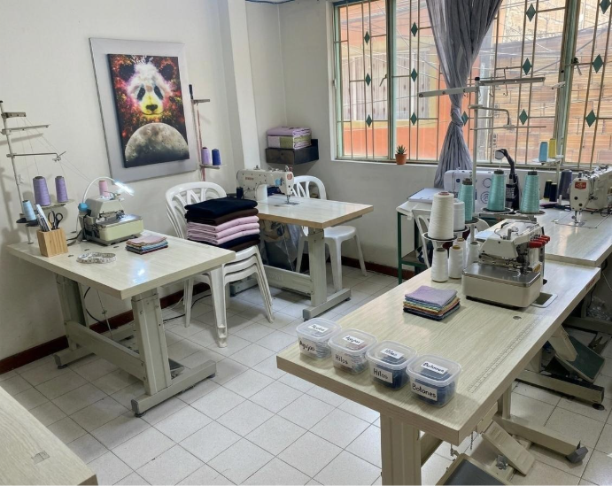
Figura 1. Estaciones de trabajo y maquinaria industrial.

Se observa la necesidad de un control de asistencia y asignación de tareas, ya que la distribución física del taller demanda una coordinación precisa entre operarios para evitar las confusiones en la planificación mencionadas por la jefe de producción.
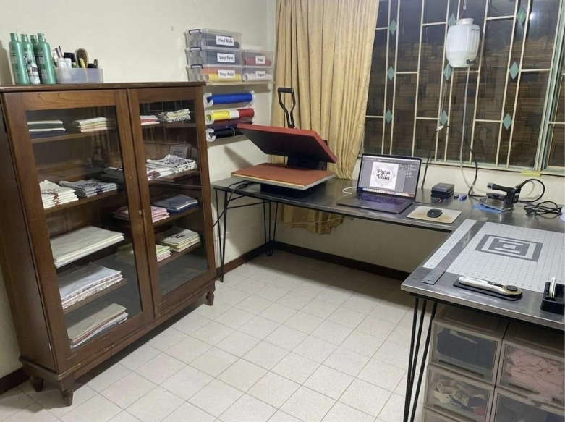
Figura 2. Área administrativa y de acabados.
En esta zona se evidencia el manejo de documentación física almacenada en carpetas y estanterías. El sistema TalentSoft permitirá digitalizar estos registros, facilitando la consulta inmediata de datos para la toma de decisiones.

Conclusión.
Los resultados confirman que, aunque la estructura familiar de Dimon's Style garantiza compromiso y confianza dentro del equipo, la ausencia de un sistema automatizado limita su capacidad de crecer de forma ordenada. El análisis valida la necesidad de desarrollar los módulos de administración, control de personal, reclutamiento y bienestar dentro de TalentSoft, con el fin de transformar los procesos manuales actuales en una solución tecnológica que le permita al taller gestionar su talento humano de manera más eficiente y segura.

